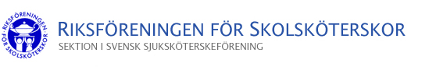
Kallelse och dagordning till årsmöte
Dag och tid: Torsdag 12 maj kl 16.00
Plats: Karlstad CCC
Dagordning
1. Mötets öppnande
2. Årsmötets sammankallande i enlighet med stadgarna
3. Val av mötesordförande och sekreterare
4. Val av två personer att jämte ordförande justera mötets protokoll

5. Val av rösträknare
6. Godkännande av dagordningen
7. Verksamhetsberättelse. Balans- och resultaträkning

8. Revisionsberättelse

9. Ansvarsfrihet för styrelsen
10. Medlemsavgiftens storlek
11. Styrelsens förslag till verksamhetsplan och budget

12. Motioner och Propositioner
13. Val av Riksföreningens ordförande och övriga ledamöter

14. Val av två revisorer och två revisorssuppleanter samt beslut om i vilken ordning de ska träda i funktion
15. Beslut om valberedningens storlek och val av valberedning att förbereda nästa årsmötes val
16. Stadgar

17. Tillkännagivande av årets skolsköterska

18. Behandling av övriga frågor som tillställts styrelsen för beredning

19, Mötet avslutas

